REQUERIMENTO |  | DESPACHO
N° | /2026
Ementa: | Requer o encaminhamento de um exemplar do presente requerimento ao Excelentíssimo Senhor Felipe Queiroz da Cunha Alves, Secretário Municipal da SEMSUR – Secretaria Municipal de Serviços Urbanos, solicitando a Instalação de Iluminação na 1ª Travessa do Campo, Conjunto Gramoré – Lagoa Azul, como segue foto em anexo.
Ementa: |  | Natal, _____ de __________ de 2026.
Ementa: |  | Presidente

HERBERTH AUGUSTO SENA SOUZA E SILVA, Vereador desta Câmara, no desempenho de seu mandato, submete à apreciação da Mesa, para que seja discutida e submetida ao esclarecimento do Plenário a seguinte preposição:
Requer nos termos regimentais da Câmara Municipal de Natal, que seja enviado ofício ao Senhor Felipe Queiroz da Cunha Alves, Secretário Municipal da SEMSUR – Secretaria Municipal de Serviços Urbanos, solicitando a Instalação de Iluminação na 1ª Travessa do Campo, Conjunto Gramoré – Lagoa Azul, como segue foto em anexo.

Justificativa: Ressalto que a referida área anda bastante perigosa e propícia a assalto a mão armada e outros diversos problemas.
Certo de sermos atendidos, expressamos votos de apreço e consideração.

SEMSUR – Secretaria Municipal de Serviços Urbanos/ Secretário: Felipe Queiroz da Cunha Alves
Rua Princesa Isabel, 799 – Cidade Alta- CEP: 59025-400 - Telefone: 0800 281 8980
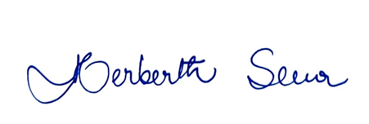
Palácio Padre Miguelinho, 18/05/2026.
Herberth Sena

Vereador–PV

Lido no expediente em _____/_____/2026 1º Secretário:

Ofício nº Data: _____/_____/2026 Func.

Fotos em Anexo:



